Международный интернет конкурс
"Страница семейной славы"

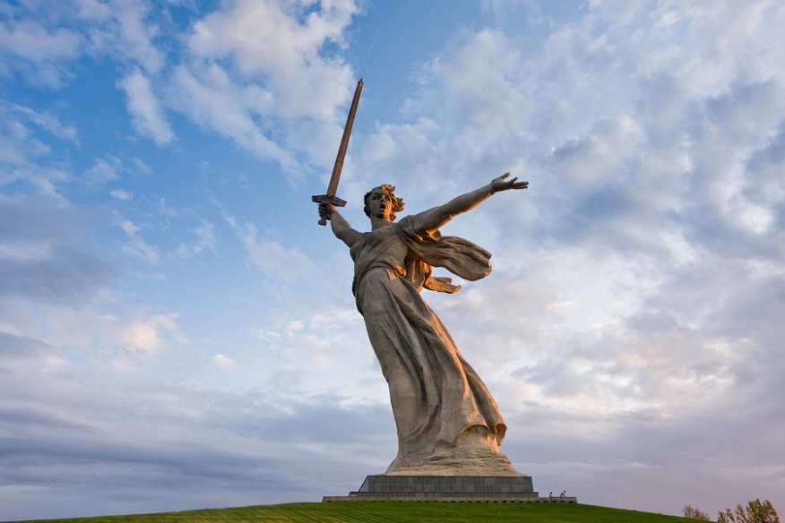
Стихотворение «Волгоград»

Автор работы: Сидоров Владимир Павлович
Наставник: Чиганова Ольга Сергеевна, студентка 3 курса ГБПОУ «Некрасовский педагогический колледж № 1»
Волгоград

Листая времени страницы,
Все боли ран заживлены,
И только скорбная гробница
Стоит как памятник войны.

Спят под Мамаевым курганом
Отчизны верные сыны,
И только снятся ветеранам
Этапы пройденной войны.

И в укоризну всей планете,
Тем, кто войну посмел разжечь,
Мать, воплотившись в монументе,
В руке взметнула грозный меч.

Вписав в века победы славу,
Утраты бремя пережив,
Воздвиг над Волгой величаво
Цветущий город свой массив.

В боях «Катюши» отгремели,
И торжествует мирный труд,
Широких улиц параллели,
С годами мирными растут.

Шагая по координатам,
Наш новый город-исполин,
Народом назван Волгоградом,
Вновь возрождённый из руин

И перекатывает Волга
Волну на фоне мирных лет,
Из русла выплеснув на долго
Былых времён кровавый след.

В века уходит день вчерашний,
Не ставя время на весы,
И мирно бьют на башне Спасской
Курантов вечные часы.

